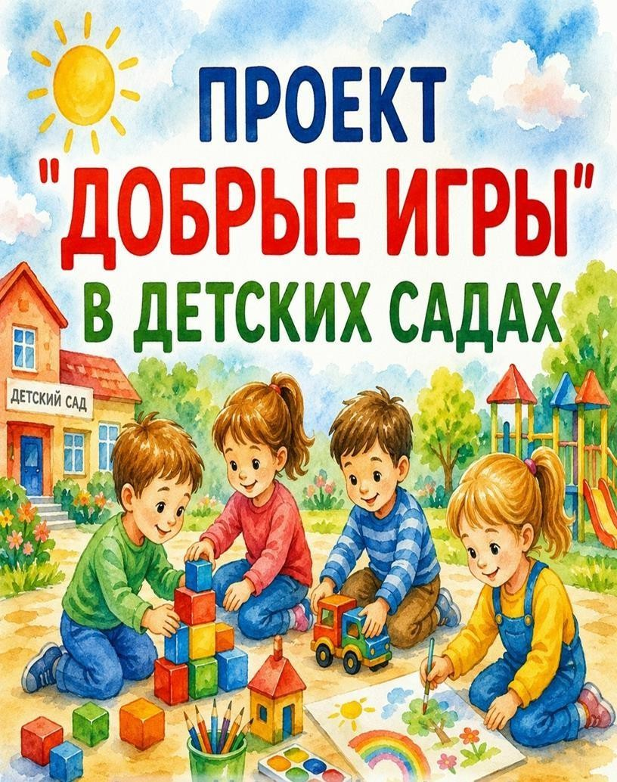


МБДОУ детский сад № 32

Утверждаю:
Заведующий МБДОУ детский сад № 32

Е.В.Пшеничная

ПРИМЕРНЫЙ КАЛЕНДАРНО-ТЕМАТИЧЕСКИЙ ПЛАН ЕЖЕНЕДЕЛЬНОГО ПРОВЕДЕНИЯ ИГРОВЫХ МЕРОПРИЯТИЙ ФЕДЕРАЛЬНОГО ПРОЕКТА «ДОБРЫЕ ИГРЫ»
ПОЯСНИТЕЛЬНАЯ ЗАПИСКА
Дошкольный возраст является важным периодом становления личности ребёнка, формирования его первых представлений о добре и заботе, семье и дружбе, взаимопомощи и уважении к окружающим людям. Именно в этот период закладываются основы нравственного поведения, отношения к близким людям, природе, труду, культуре и Родине.
Проект «Добрые игры» направлен на приобщение детей к традиционным духовно-нравственным ценностям посредством близкой и понятной дошкольнику деятельности — игры. Через игровые ситуации, общение со взрослыми и сверстниками, художественную литературу, творчество, наблюдения и совместную деятельность дети получают возможность не только познакомиться с такими понятиями, как доброта, дружба, семья, забота и взаимопомощь, но и проявлять их в повседневной жизни.
Примерный календарно-тематический план разработан на основе материалов федерального проекта «Добрые игры», созданного ФГБНУ «Институт изучения детства, семьи и воспитания» и направлен на формирование у детей дошкольного возраста традиционных российских духовно-нравственных ценностей посредством игровой деятельности, познавательного общения, творческой активности и совместного взаимодействия детей, педагогов и родителей.
Содержание занятий охватывает основные ценностные направления проекта: Родина, Семья, Дружба и сотрудничество, Природа, Человек, Познание, Добро и милосердие, Культура и красота, Труд, Единство народов России.
Занятия проводятся с периодичностью один раз в неделю и носят интегрированный характер. В ходе реализации плана используются игровые технологии, беседы, творческие задания, проблемные ситуации, тематические проекты, чтение художественной литературы, народные игры и другие формы работы, соответствующие возрастным особенностям дошкольников.
Представленные темы и материалы являются рекомендательными и адаптируются педагогами с учётом образовательной программы дошкольной образовательной организации, возраста воспитанников, региональных особенностей и актуальных воспитательных задач. Педагоги вправе разрабатывать собственные методические материалы, сценарии мероприятий, игры и проекты, опираясь на ценностные ориентиры проекта «Добрые игры».

Реализация данного плана способствует развитию нравственных качеств личности ребёнка, формированию гражданской идентичности, уважительного отношения к семье, культурным традициям и истории своей страны, а также укреплению взаимодействия дошкольной образовательной организации и семьи в вопросах воспитания детей.
План еженедельного проведения игровых мероприятий федерального проекта «Добрые игры» для детей дошкольного возраста (3-7 лет), составлен из расчета 1 мероприятие в неделю (всего 36 в учебный год) и сгруппирован по ключевым ценностным блокам Института воспитания. В каждое мероприятие в рамках проекта «Добрые игры» рекомендуется включать беседу, подвижную или сюжетную игру, а также творческий элемент по определенной тематике. Длительность образовательных мероприятий определяется в соответствии с возрастными особенностями воспитанников: 3–4 года — не более 15 минут; 4–5 лет — не более 20 минут; 5–6 лет — не более 25 минут; 6–7 лет — не более 30 минут.

Особенности проведения игровых мероприятий федерального проекта «Добрые игры»
Реализация плана предполагает систематическое включение «Добрых игр» в различные виды детской деятельности и режимные моменты. Тематические игровые ситуации дополняются чтением художественной литературы, беседами, подвижными и дидактическими играми, продуктивной деятельностью, наблюдениями, простыми трудовыми поручениями и совместной деятельностью с родителями. Особое внимание уделяется взаимодействию детского сада и семьи. Участие родителей способствует закреплению полученного ребёнком опыта и позволяет сделать такие ценности, как доброта, забота, уважение, дружба и взаимопомощь, естественной частью его повседневной жизни.

При организации игровых мероприятий педагог:
- предлагает детям выбирать роли и способы выполнения заданий;
- использует понятные жизненные и игровые ситуации;
- побуждает детей высказывать и объяснять своё мнение;
- учит договариваться и распределять простые обязанности;
- сочетает речевую, познавательную, двигательную и творческую деятельность;
- поддерживает детскую инициативу и самостоятельность;
- учитывает индивидуальные возможности воспитанников;
- не сравнивает результаты детей между собой;
- оценивает участие, старание и умение сотрудничать.

Примерная структура проведения игрового мероприятия:
- Игровая мотивация.
- Обсуждение задания.
- Основная игровая деятельность.
- Творческое, исследовательское или двигательное задание.
- Подведение итога.

№ | ДАТА ПРОВЕДЕНИЯ  МЕРОПРИЯТИЯ | МЕРОПРИЯТИЕ | ЦЕНННОСТНОЕ НАПРАВЛЕНИЕ  «ДОБРЫХ ИГР» | РЕКОМЕНДУЕМЫЕ ФОРМЫ ПРОВЕДЕНИЯ | ВЗАИМОЖДЕЙСТВИЕ С РОДИТЕЛЯМИ (ЗАКОННЫМИ  ПРЕДСТАВИТЕЛЯМИ
1. | 08.09.2026 | «Мы живём в России» | Родина | Игровая беседа | Семейный рассказ о Родине
2. | 15.09.2026 | «Символы нашей  Родины» | Родина | Викторина, игра | Изучение символики семьи и  страны
3. | 22.09.2026 | «Мой родной город» | Родина | Виртуальная экскурсия | Фото любимых мест
4. | 29.09.2026 | «Дружба начинается с  улыбки» | Дружба и  сотрудничество | Коммуникативные игры | Беседа о друзьях
5. | 06.10.2026 | «Моя семья» | Семья | Беседа, презентация | Семейное древо
6. | 13.10.2026 | «Семейные традиции» | Семья | Творческая мастерская | Рассказ о семейных традициях
7. | 20.10.2026 | «Уважение к старшим» | Семья | Сюжетно-ролевая игра | Помощь старшим дома
8. | 27.10.2026 | «Добрые дела в семье» | Семья, Добро и милосердие | Игровые ситуации | Акция  «Доброе дело недели»
9. | 03.11.2026 | «Что такое доброта?» | Добро и  милосердие | Беседа, чтение рассказов | Чтение произведений о доброте
10. | 10.11.2026 | «Учимся помогать  другим» | Добро и  милосердие | Игровой тренинг | Совместное доброе дело
11. | 17.11.2026 | «Милосердие и забота» | Добро и  милосердие | Обсуждение ситуаций | Помощь близким
12. | 24.11.2026 | «Добрые поступки  каждый день» | Добро и  милосердие | Квест добрых дел | Семейный дневник добрых дел
13. | 01.12.2026 | «Народные традиции  России» | Культура и  красота | Народные игры | Знакомство с семейными  традициями
14. | 08.12.2026 | «Народные сказки и  мудрость» | Культура и  красота | Чтение и драматизация | Совместное чтение сказок
15. | 15.12.2026 | «Красота родной  культуры» | Культура и  красота | Творческая мастерская | Посещение музея, выставки
16. | 22.12.2026 | «Новогодние семейные  традиции» | Семья, Культура и  красота | Праздничная гостиная | Подготовка семейных традиций
17. | 29.12.2026 | «Зимняя природа России» | Природа | Наблюдение, беседа | Семейная прогулка
18. | 12.01.2027 | «Берегите природу» | Природа | Экологическая игра | Сбор макулатуры, батареек

19. | 19.01.2027 | «Наши помощники —  животные» | Природа | Познавательная беседа | Рассказ о домашних питомцах
20. | 26.01.2027 | «Забота о птицах зимой» | Природа, Добро и  милосердие | Экологическая акция | Изготовление кормушек
21. | 02.02.2027 | «Защитники Отечества» | Родина | Беседа, презентация | Семейные истории о службе
22. | 09.02.2027 | «Мужество и смелость» | Человек | Игровые ситуации | Обсуждение примеров мужества
23. | 16.02.2027 | «Профессии наших  родителей» | Труд | Встреча с родителями | Презентация профессии
24. | 23.02.2027 | «Труд каждого важен» | Труд | Дидактические игры | Беседа о труде взрослых
25. | 02.03.2027 | «Мама — самый дорогой человек» | Семья | Творческая мастерская | Изготовление подарка
26. | 09.03.2027 | «Мир добрых слов» | Человек, Добро и  милосердие | Коммуникативные игры | Использование вежливых слов  дома
27. | 16.03.2027 | «Дружба народов России» | Единство народов России | Познавательная игра | Знакомство с традициями народов
28. | 23.03.2027 | «Мы разные, но мы вместе» | Единство народов России | Беседа, творческое задание | Семейный рассказ о своих корнях
29. | 30.03.2027 | «Любознательность и  открытия» | Познание | Экспериментирование | Домашний мини-опыт
30. | 06.04.2027 | «Почему важно учиться?» | Познание | Игровая беседа | Поддержка познавательного  интереса
31. | 13.04.2027 | «Мир профессий» | Труд | Познавательная игра | Беседа о профессиях семьи
32. | 20.04.2027 | «Труд людей вокруг нас» | Труд | Экскурсия по детскому  саду | Уважение к труду работников  ДОУ
33. | 27.04.2027 | «Праздник Победы» | Родина | Тематическое занятие | Участие в семейных памятных  мероприятиях
34. | 11.05.2027 | «Герои моей страны» | Родина | Презентация, беседа | Семейные истории о героях
35. | 18.05.2027 | «Что значит быть  хорошим человеком?» | Человек | Итоговая беседа | Семейное обсуждение  ценностей
36. | 25.05.2027 | Итоговое мероприятие  «Дорогою добра» | Все направления | Праздник, квест | Совместное участие родителей

